Präzise Zutatendosierung für streichfähige Butter: Molkerei-Riese Arla nutzt Mehrfachpumpen mit großem Einstellbereich
Streichfähige Butter ist eines der Hauptprodukte der dänisch-schwedischen Molkereigenossenschaft Arla. In ihrer Anlage in Götene stellt Arla die Marke Bregott für den schwedischen Markt her. Um die jeweiligen Charakteristika der verschiedenen Sorten exakt reproduzieren zu können, müssen die Zutaten präzise dosiert werden. Seit zehn Jahren setzt das Unternehmen in seiner Anlage in Götene für diesen Zweck Pumpen der Lewa GmbH ein, die nicht nur auf hohe Förderdrücke ausgelegt sind, sondern mit einer Genauigkeit von ±1 Prozent auch den hohen Anforderungen des Herstellers entsprechen. Aus den verschiedenen Varianten der Ecoflow-Pumpen, die sich auch für die Produktion von Lebensmitteln sehr gut eignen, hat Lewa 2010 eine passgenaue Lösung für Arla konfiguriert.

Wasser, Rapsöl und Salzlake – das sind die wichtigsten, ausschließlich natürlichen Zutaten, um der Butter, die Arla im schwedischen Götene produziert, ihren leicht salzigen Geschmack und ihre streichfähige Konsistenz zu verleihen. Die Mischanlage für das Werk musste den höchsten hygienischen Ansprüchen genügen und – was noch wichtiger war – präzise dosieren, um eine gleichbleibende Produktqualität zu gewährleisten. Da sich die Ecoflow-Pumpen des Leonberger Herstellers Lewa nicht nur dadurch auszeichnen, dass sie für hohe Förderdrücke geeignet sind, sondern auch für eine sehr gute Reproduzierbarkeit stehen, wurden rund 30 davon in verschiedenen Werken verbaut, davon neun Membran- und eine Plungerpumpe in der Anlage in Götene.

Gemäß dem Baukastenprinzip wurden hier unterschiedliche Antriebe mit jeweils zwei bis sechs Pumpenköpfen kombiniert. Mit der Ecoflow können pro Pumpenkopf bis zu 6 m³/h gefördert werden. Der mögliche Förderdruck liegt bei maximal 500 bar. Bei Arla reicht der Betriebsbereich der Pumpen je nach Anwendungsfall bis ca. 1 m³/h und 15 bar.

Da die gesamte Produktion aus hygienischen Gründen, aber auch aus Effizienzgründen, hochautomatisiert abläuft, sollten die Pumpen nahezu wartungsfrei funktionieren, so dass die Prozesskette so selten wie möglich unterbrochen werden muss. „Die Pumpen sind ungefähr zwanzig Stunden am Tag in Betrieb, wenn auch nicht alle zur selben Zeit. Dabei müssen sie mit einer reproduzierbaren Dosiergenauigkeit von ±1 Prozent arbeiten“, so der Leiter der Instandhaltung bei Arla Foods Götene/Schweden, Klas Erikson. „Die hohen Anforderungen hinsichtlich Präzision und Robustheit, die sich aus unserer Anwendung ergeben, erfüllen die Ecoflow-Pumpen zu unserer vollsten Zufriedenheit.“

Robuste Dosier-Membranpumpen für hygienische Anwendungen
„Dank des patentierten Membranschutzsystems DPS, das auch in der Ecoflow-Baureihe verwendet wird, muss die Membran nicht positioniert werden, so dass die Pumpen aus jedem Betriebszustand sicher angefahren werden können“, erläutert der zuständige Produktmanager bei Lewa, Jörg Sommer. Daraus ergibt sich eine hohe Prozesssicherheit und Robustheit. Durch die besondere Technologie ist ein absoluter Saugdruck bis 0,1 bar möglich. „So funktionieren sie selbst nach Bedienfehlern oder bei extremen Betriebszuständen wie etwa hohem Saugdruck oder geschlossener Saugleitung zuverlässig weiter“, hebt Sommer hervor. Darüber hinaus haben die Pumpen den Vorteil, dass ein Wechsel der Membran zügig und einfach vonstatten geht. Über die automatische Hubverstellung und die zusätzliche Frequenzregelung des Motors kann der große Einstellbereich der Pumpen zuverlässig reguliert werden, und der gesamte Prozess wird dokumentierbar. Das Konzept eignet sich sehr gut für die Rückverfolgbarkeit von Chargen und die hohen Qualitätsanforderungen in der modernen Lebensmittelindustrie.

„Außer auf die üblichen Standards der Lebensmittelindustrie haben wir auch darauf geachtet, dass sich die Pumpen gut reinigen lassen“, ergänzt Erikson. Durch die geringen Toträume und die glatten Edelstahloberflächen (1.4571) ist die gesamte Pumpe hervorragend für die Lebensmittelindustrie und für die CIP-Reinigung geeignet. Die hermetisch dichten, oszillierenden Membranpumpen eignen sich überall da, wo es auf hohe, über Jahre hinweg gleichbleibende Produktqualität und exakte Rezeptureinstellungen ankommt. Wegen ihrer Betriebssicherheit und der hohen Dosiergenauigkeit wird die Pumpe auch für toxische, umweltbelastende, abrasive, viskose, empfindliche und kostspielige Flüssigkeiten eingesetzt. Die Membranüberwachung verhindert in Verbindung mit der mehrlagigen Ausführung der Sandwichmembran-Konstruktion zuverlässig jede Verunreinigung des Produktes.

Alle Bauteile, die mit dem Medium in Berührung kommen, sind lebensmitteltauglich ausgeführt. Bei der Wahl der Werkstoffe wurde bei Arla besonders darauf geachtet, dass die Dichtungen der Ventile auch nach jahrelangem Kontakt mit der Lake elastisch bleiben. Da das Salz im Laufe der Zeit korrosiv wirkt, entschied man sich, Gylon, eine Art Teflon, einzusetzen. Die Membran besteht aus reinem PTFE, das mit biologischem Gewebe kompatibel ist. Aufgrund der hohen Energieeffizienz, niedriger Wartungskosten und der langen Lebensdauer der Sandwichmembran sind die System- und Lebenszykluskosten ausgesprochen gering.

Arla Foods a.m.b.a. ist ein schwedisch-dänischer Molkereikonzern mit Sitz in Viby bei Aarhus in Dänemark. Die ursprünglich schwedische Firma wurde vor über 100 Jahren gegründet. Im Frühjahr 2000 erfolgte die Fusion zwischen der Arla-Gruppe und der dänischen MD Foods. Die Kernmärkte des Unternehmens sind Dänemark, Schweden, Finnland, Großbritannien, Deutschland und die Niederlande. Nach der Fusion mit der Hansa Milch eG in Mecklenburg-Vorpommern und der Übernahme der Allgäuland-Käsereien in Bayern im Jahr 2011 sowie – kurz darauf – dem Zusammenschluss mit der Milch-Union Hocheifel eG in Rheinland-Pfalz gehört Arla zu den Top-Drei der Molkereien in Deutschland. Arla stellt ein breites Produktportfolio bekannter Marken wie etwa Apetina, Buko, Kærgården und Castello sowie zahlreiche Handelsmarken für die Partner des Konzerns her. Zum Sortiment gehören unter anderem Butter und Mischstreichfette, Käse, Milch und Milchgetränke sowie laktosefreie Produkte. Das Unternehmen ist außerdem der weltweit größte Hersteller von Molkereiprodukten in Bioqualität. Arla unterhält Produktionsbetriebe in dreizehn sowie Vertriebsniederlassungen in zwanzig weiteren Ländern. Anfang 2013 beschäftigte Arla 18.112 Mitarbeiter. Damit ist das Unternehmen die viertgrößte Molkereigenossenschaft der Welt. Ihr Umsatz lag 2012 bei etwa 8,460 Milliarden Euro, der Gewinn betrug rund 254 Millionen Euro.

Die LEWA GmbH wurde 1952 von Herbert Ott und Rudolf Schestag als Familienunternehmen gegründet und ist heute der weltweit führende Hersteller von Dosier- und Prozess-Membranpumpen sowie von kompletten Dosieranlagen für die Verfahrenstechnik. Die Firma mit Hauptsitz in Leonberg entwickelte sich in wenigen Jahrzehnten zu einer internationalen Gruppe und sieht ihre Position auf dem Weltmarkt durch die Integration in die japanische Nikkiso Co. Ltd. im Jahr 2009 weiter gestärkt. Als forschendes und produzierendes Unternehmen entwickelt LEWA Technologien und erarbeitet Lösungen für die unterschiedlichsten Anwendungsgebiete seiner Kunden. Die Produkte kommen hauptsächlich in der Öl- und Gasindustrie, im Bereich Gasodorierung, in Raffinerien und der Petrochemie, aber auch bei der Herstellung von Kunststoffen, Wasch- und Reinigungsmitteln zum Einsatz. Weitere Anwendungsgebiete finden sich in der Chemie, der Kosmetikindustrie, in der Pharma- und Biotechnologie, im Segment Lebensmittel und Getränke sowie in der Energieversorgung. LEWA hat derzeit etwa 1000 Mitarbeiter und besitzt weltweit 16 Tochtergesellschaften sowie Vertretungen und Vertriebsbüros in mehr als 80 Ländern.

Bildmaterial:
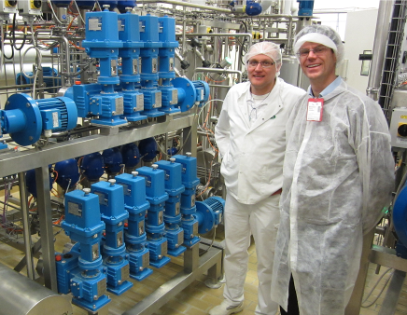
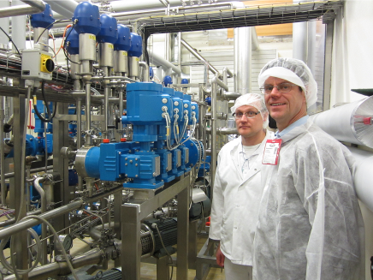
Bild-ID: Arla 1 und Arla 2.jpg
Bildunterschrift: Bei einem Besuch im Arla-Werk in Götene Anfang 2013 machte sich der zuständige Lewa-Produktmanager Jörg Sommer (rechts) ein Bild davon, wie die Grundzutaten Wasser, Rapsöl und Salzlake zu streichfähiger Butter verarbeitet werden. Bertil Holmstedt (links), Techniker,und Klas Erikson, Leiter des Instandhaltungsteams bei Arla Foods Götene/Schweden, zeigten sich zufrieden: „Die Pumpen genügen nicht nur höchsten hygienischen Ansprüchen, sondern dosieren vor allem sehr präzise.“
Quelle: Lewa GmbH

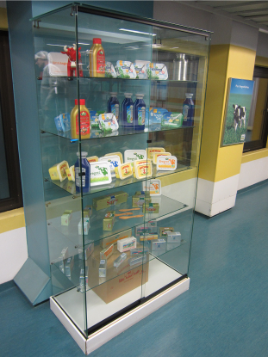
Bild-ID: Vitrine.jpg
Bildunterschrift: Streichfähige Butter ist einer der Hauptprodukte der dänisch-schwedischen Molkereigenossenschaft Arla. Zu den Produkten des Unternehmens gehören außerdem, Käse, Milch, Milchshakes und laktosefreie Lebensmittel.
Quelle: Lewa GmbH

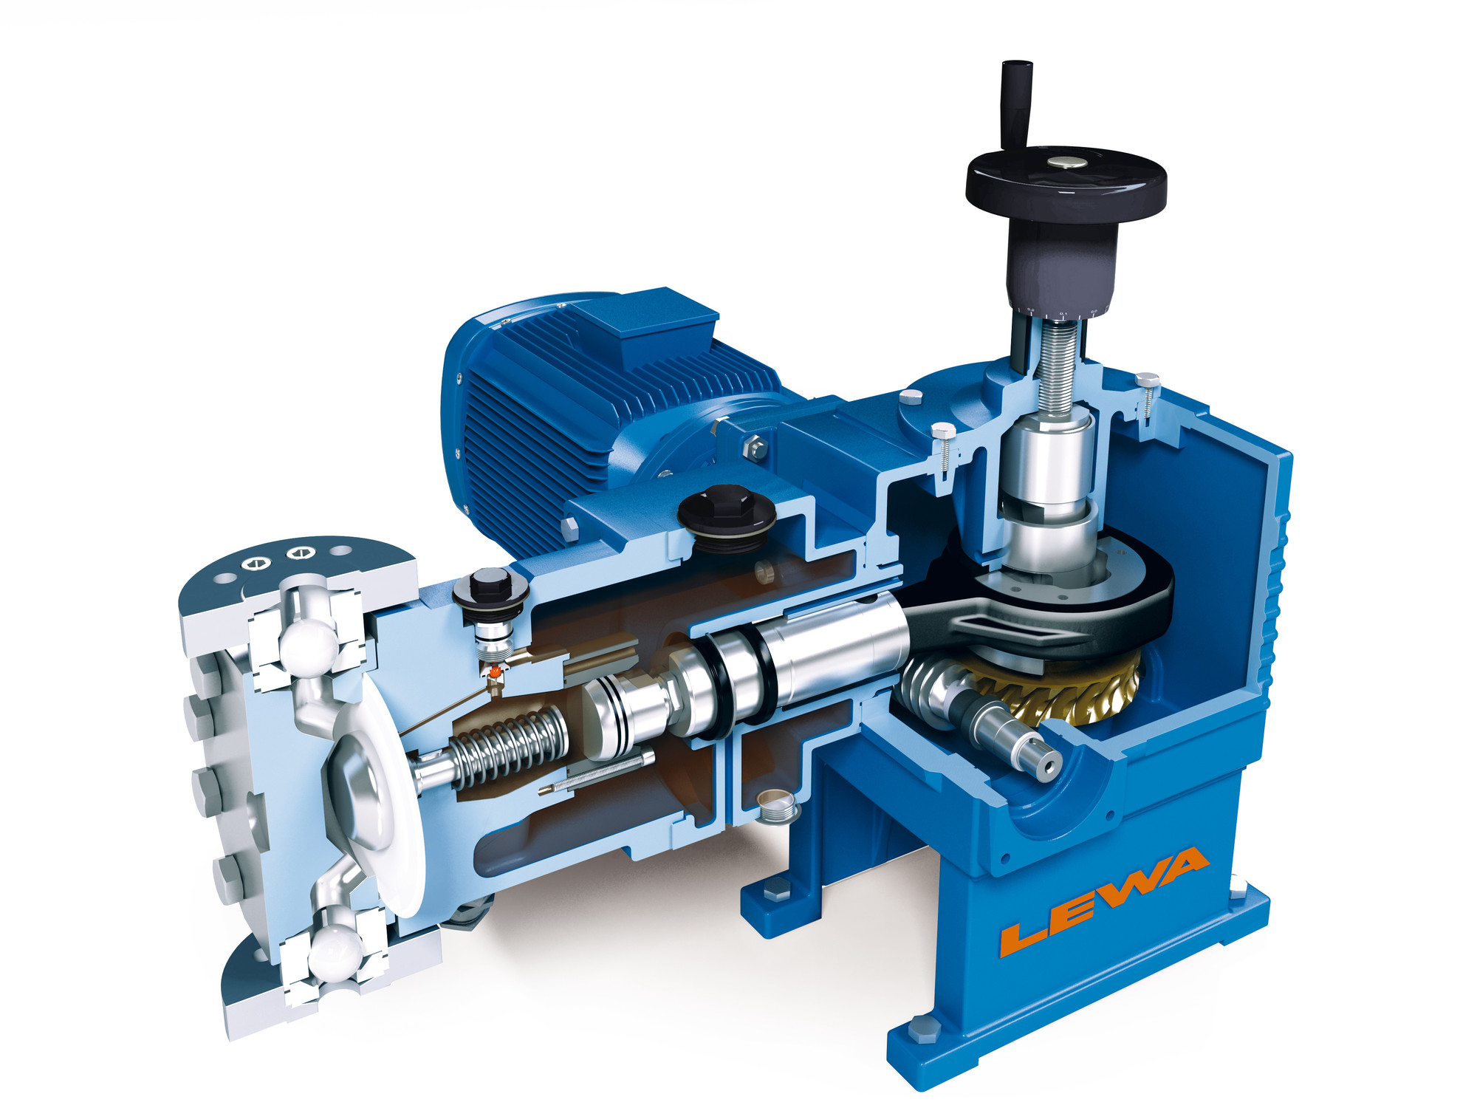
Bild-ID: ecoflow_schnitt.jpg
Bildunterschrift: Die bei Arla in Götene eingesetzten Ecoflow-Pumpen zeichnen sich unter anderem durch geringe Toträume und ihre glatten Edelstahloberflächen (1.4571) aus. Dadurch ist die gesamte Pumpe hervorragend für die Lebensmittelindustrie und für die CIP-Reinigung geeignet.
Quelle: Lewa GmbH

Mehr Info für Leser/Zuschauer/Interessenten:

Arla Foods a.m.b.a.
Schwedische Niederlassung in Stockholm
Lindhagensgatan 126, 105 46 Stockholm
Tel: +46 8789 5000, Fax: +46 8789 5444
Internet: www.arla.se

LEWA GmbH
Ulmer Straße 10, 71229 Leonberg
Tel: 07152 14-0, Fax: 07152 14-1303
E-Mail: lewa@lewa.de
Internet: www.lewa.com

Mehr Info für die Redaktion
Pressebüro Beatrix Gebhardt-Seele
Leonrodstraße 68, 80636 München
Tel: 089 500315-0, Fax: 089 500315-15
E-Mail: pressebuero@gebhardt-seele.de
Internet: www.gebhardt-seele.de

Abdruck unter Nennung der Quelle honorarfrei, Belegexemplar erbeten

